REGNJACKA
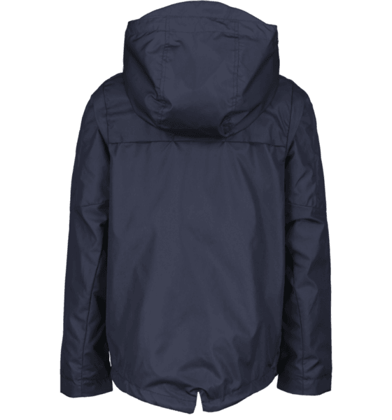
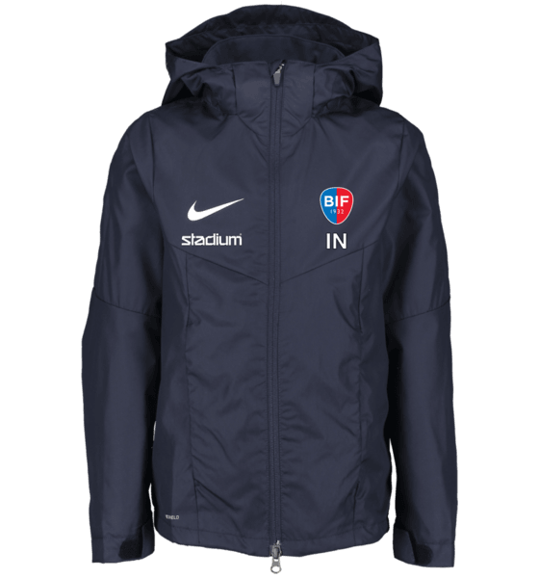

NIKE Academy 18 R Jkt Y Teampris 559:- 659:-

- Jacka
- Juniorstorlekar och herrstorlekar
- Nike Repel; vind- och vattenavvisande material
- Justerbar huva som kan packas in i kragen
- Dragsko i nederkant och kardborrejustering i ärmsluten
- Längre bakstycke för en mer täckande passform
- Fickor med dragkedja
- 100% polyester
- Loggon broderas på
- Juniorstorlekar: XS=122-128, S=128-137, M=137-147, L=147-158, XL=158-170
- Herrstorlekar: S, M, L, XL, XXL

